M E S T O N O V É M E S T O N A D V Á H O M



Dodatok č. 8

k Všeobecne záväznému nariadeniu mesta Nové Mesto nad Váhom č. 1/98-VZN o regulatívoch územného rozvoja mesta Nové Mesto nad Váhom

V Novom Meste nad Váhom dňa 12.09.2017

Dodatok č.8
VZN mesta č. 1/98
po zmene a doplnku č.10
ÚPN SÚ

Dodatok č. 8
k Všeobecnému a záväznému nariadeniu mesta Nové Mesto nad Váhom č. 1/98- VZN
o regulatívoch územného rozvoja mesta Nové Mesto nad Váhom

Mestské zastupiteľstvo mesta Nové Mesto nad Váhom ( ďalej len MsZ ) v zmysle § 6 zákona č. 369/1990 Zb. o obecnom zriadení v znení jeho neskorších zmien a doplnkov a zákona č.50/1976 o územnom plánovaní a stavebnom poriadku v znení jeho neskorších zmien a doplnkov
vydáva
na základe Zmien a doplnkov č.10 Územného plánu sídelného útvaru Nové Mesto nad Váhom tento Dodatok č.8 Všeobecného záväzného nariadenia mesta č.1/98 – VZN o regulatívoch územného rozvoja mesta, ktorým sa dopĺňa a upravuje text nasledujúcich paragrafov:

§ 4 - Regulácia funkčnej skladby
Prvá veta preambuly sa dopĺňa o číslo poslednej ZaD č.10 a bude znieť:
Nástrojmi regulácie sú:
- výkresová časť územného plánu sídelného útvaru v zmysle Zmien a doplnkov č. 1, 2, 3, 4, 5, 6 , 7, 8 , 9 a 10

ods.5 – Schéma členenia mesta na lokality
V znení textu podľa Dodatku VZN č. 7 sa za poslednú vetu
Celkový počet lokalít zastavaného územia je 110 (1-100,103-105,108-110,111,113,114, 115), ďalších 5 lokalít (č.101,102,106,107,112) predstavuje výhľadové prognózne lokality.
dopĺňa veta:
Osobitnú lokalitu mimo zastavaného územia mesta tvorí prírodná lokalita Kamenná v urbanistickom obvode č.18 v území CHKO Malé Karpaty vymedzená hranicami podľa prílohy č.1 k tomuto VZN.

§ 8 Limity využitia územia
Bod 4. Ochrana krajiny a ekologická stabilita
sa dopĺňa o bod 4.4 takto :

4.4. Prírodná lokalita Kamenná, ktorú tvorí lesný komplex, niekoľko poľnohospodárskych pozemkov (orná pôda, trvalé trávne porasty, sady) a ostatné plochy. Prípustné, obmedzené a neprípustné spôsoby využitia územia lokality tvoria záväznú časť zmien a doplnkov č.10 a sú obsiahnuté v Prílohe č.2 tohto VZN.

Prílohy k Dodatku č.8 VZN č.1/98:

Príloha č. 1.
Hranice prírodnej lokality Kamenná.
Príloha č. 2
Záväzná časť zmien a doplnkov č.10 územného plánu mesta

Tento dodatok bol schválený na zasadnutí MsZ mesta dňa 12.09.2017 uznesením č. 236/2017-MsZ a nadobúda účinnosť dňom 02.10.2017.

V Novom Meste nad Váhom
Ing. Jozef Trstenský
dňa 12.09.2017 primátor mesta

Príloha č. 1
k Dodatku č.8 VZN č. 1/98

Hranice prírodnej lokality Kamenná

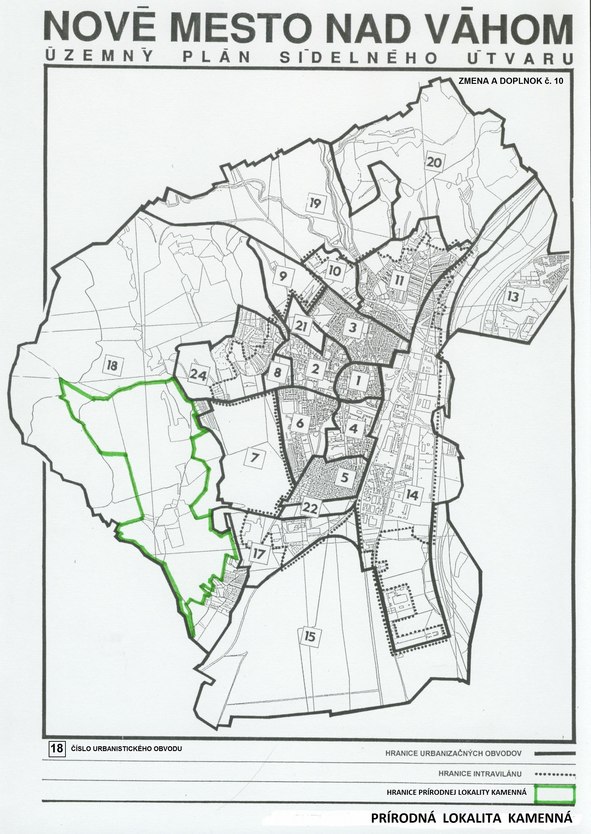

Príloha č. 2
k Dodatku č.8 VZN č. 1/98

Záväzná časť zmien a doplnkov č.10 územného plánu mesta Nové Mesto nad Váhom

Hranice prírodnej lokality Kamenná sú vymedzené podľa zmeny výkresu č.4 grafickej časti ÚPN a podľa prílohy č.1 k tomuto VZN.

Prípustné využitie územia lokality :
- rekreácia v prírodnom prostredí
- lesohospodárske činnosti v súlade s Programom starostlivosti o lesy
- poľnohospodárska činnosť v rozsahu podľa súčasného druhu pozemkov

Obmedzené spôsoby využitia územia lokality :
- umiestňovanie podporných zariadení rekreácie v prírodnom prostredí a iné súvisiace činnosti,
ktoré podliehajú súhlasu príslušného orgánu ochrany prírody a súhlasu príslušného orgánu
štátnej správy lesného hospodárstva, s výnimkou územia evidovaného ložiska nerastných
surovín
- údržba a nevyhnutné úpravy povolených jestvujúcich stavieb

Neprípustné spôsoby využitia územia lokality :
- umiestňovať bytové budovy
- umiestňovať nebytové budovy s výnimkou stavieb súvisiacich s lesohospodárskymi
činnosťami v súlade s Programom starostlivosti o lesy
- umiestňovať inžinierske stavby s výnimkou stavieb súvisiacich s lesohospodárskymi
činnosťami v súlade s Programom starostlivosti o lesy
- pestovanie nepôvodných druhov rastlín
- v území ev. ložísk nerastných surovín umiestňovať aj podporné rekreačné zariadenia

Ak pri činnostiach v území dôjde k objaveniu jaskyne, fyzická alebo právnická osoba musí činnosť v území zastaviť a postupovať podľa §24 zák.543/2002 o ochrane prírody a krajiny.

